Приложение N 2
к Единым требованиям
к отчету для классификации

ОТЧЕТ
О ВОСХОЖДЕНИИ НА ВЕРШИНУ ТБАУ ВОСТОЧНАЯ
ПО МАРШРУТУ ВОСТОЧНОМУ РЕБРУ ЮЖНОГО БАСТИОНА
_5Б_ КАТЕГОРИИ СЛОЖНОСТИ
КОМАНДОЙ ИЗ РСО-АЛАНИЯ И МОСКОВСКОЙ ОБЛАСТИ
ЗА ПЕРИОД с 05.12.2025 по 06.12.2025

2025 г.

I. ПАСПОРТ ВОСХОЖДЕНИЯ

 | 1. Общая информация
1.1 | ФИО, спортивный разряд руководителя | Мамитов Ахсар Алексеевич, 1 разряд
1.2 | ФИО, спортивный разряд участников | Чикин Артем Борисович, МС  Джаваев Хетаг Радикович, 1 разряд  Чен Максим Гарикович, 1 разряд
1.3 | ФИО тренера | Рыжанов Олег Николаевич
1.4 | Организация | АК «КАСКАД»
 | 2. Характеристика объекта восхождения
2.1 | Район | РСО-Алания, Скалистый хребет
2.2 | Ущелье | Даргавская котловина
2.3 | Номер раздела по классификационной таблице 2013 года | 2. Кавказ; 2.8 От перевала Мамисон до перевала Крестовый
2.4 | Наименование и высота вершины | Тбау, Восточная, 2832
2.5 | Географические координаты вершины (широта/долгота), координаты GPS | 42,870854 С, 44,416371 В
 | 3. Характеристика маршрута
3.1 | Название маршрута | По Восточному ребру Южного бастиона
3.2 | Предлагаемая категория сложности | 5Б
3.3 | Степень освоенности маршрута | -
3.4 | Характер рельефа маршрута | скальный
3.5 | Перепад высот маршрута (указываются данные альтиметра или GPS) | 912 м
3.6 | Протяженность маршрута (указывается в м.) | 1665 м
3.7 | Технические элементы маршрута (указывается суммарная протяженность участков различной категории сложности с указанием характера рельефа (ледово-снежный, скальный)) | II кат. сл. скалы – 830 м.  III кат. сл. скалы – 130 м.  IV кат. сл. скалы – 400 м.  V кат. сл. скалы – 240 м.  VI кат. сл. скалы – 240 м.  Снег – 500 м.  Лед – нет
3.8 | Средняя крутизна маршрута, (°) | 65
3.9 | Средняя крутизна основной части маршрута, (°) | 75
3.10 | Спуск с вершины | По 1Б кат. по Северному склону Западного гребня
3.11 | Дополнительные характеристики маршрута | Отсутствие воды при малом количестве снега
 | 4. Характеристика действий команды
4.1 | Время движения (ходовых часов команды, указывается в часах и днях) | 10 часов и 0 минут, 2 дня
4.2 | Ночевки | На R16 на полке под ключевым участком
4.3 | Время обработки маршрута | Без обработки
4.4 | Выход на маршрут | 10:00, 05.12.2025 г.
4.5 | Выход на вершину | 11:15, 06.12.2025 г.
4.6 | Спуск в селение Ламардон | 16:30, 06.12.2025 г.
 | 5. Ответственный за отчет
5.1 | ФИО, e-mail | Мамитов А.А., a.mamitov777@mail.ru  8-918-707-77-79

Гора Тбау(Тбаухох) находится в Даргавском ущелье. Осетины считают эту гору одним из самых древних святилищ на территории Осетии, возникших еще в эпоху алан, у которых было развито земледелие именно в предгорьях Северного Кавказа. По легенде она является местом прибывания Тбау-уац-Илла. До сих пор, ежегодно в июне в селе Даргавс всем ущельем отмечается праздник Уацилла в его честь.

II. ОПИСАНИЕ ВОСХОЖДЕНИЯ

1. Характеристика объекта восхождения
1.1. Общее фото вершины
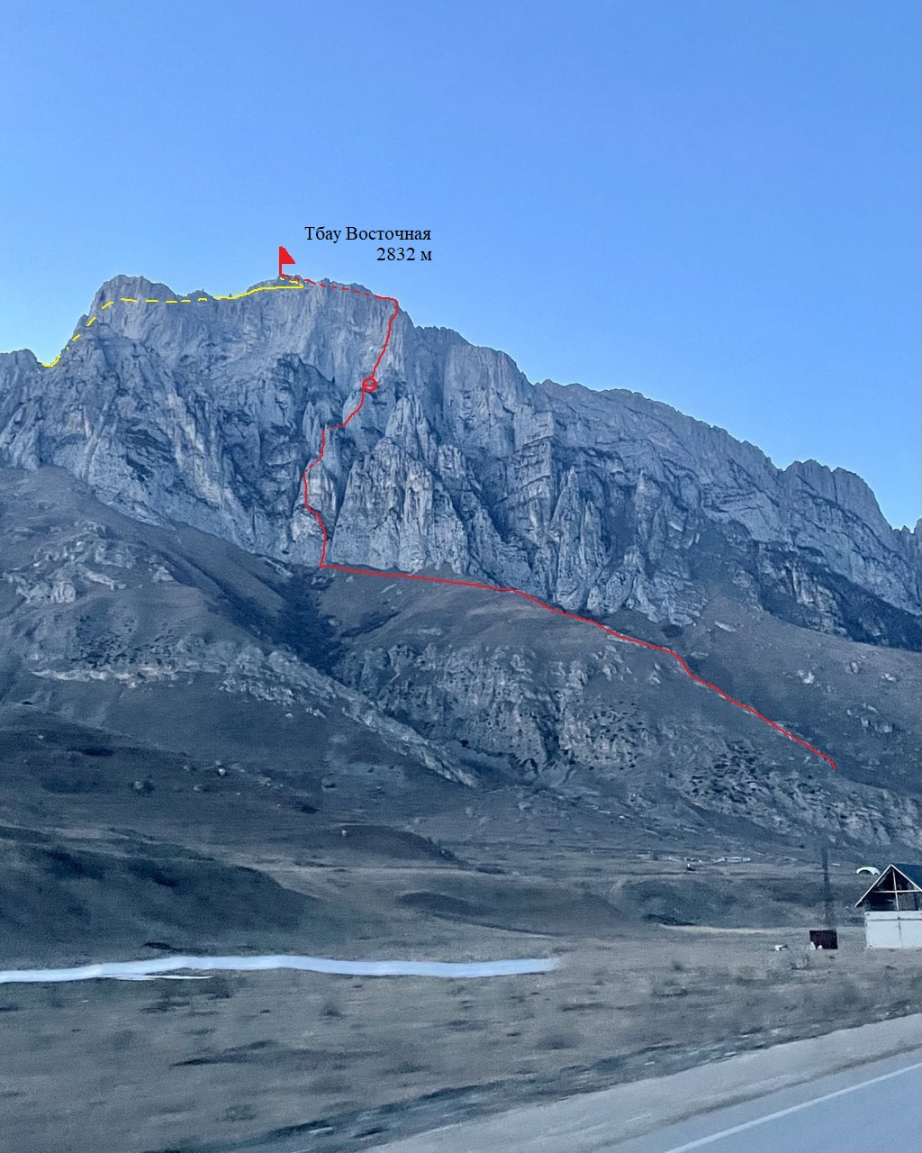
Место съемки с селения Даргавс
Красный – маршрут 5Б
Желты й – маршрут 1Б
1.2. Фото профиля маршрута
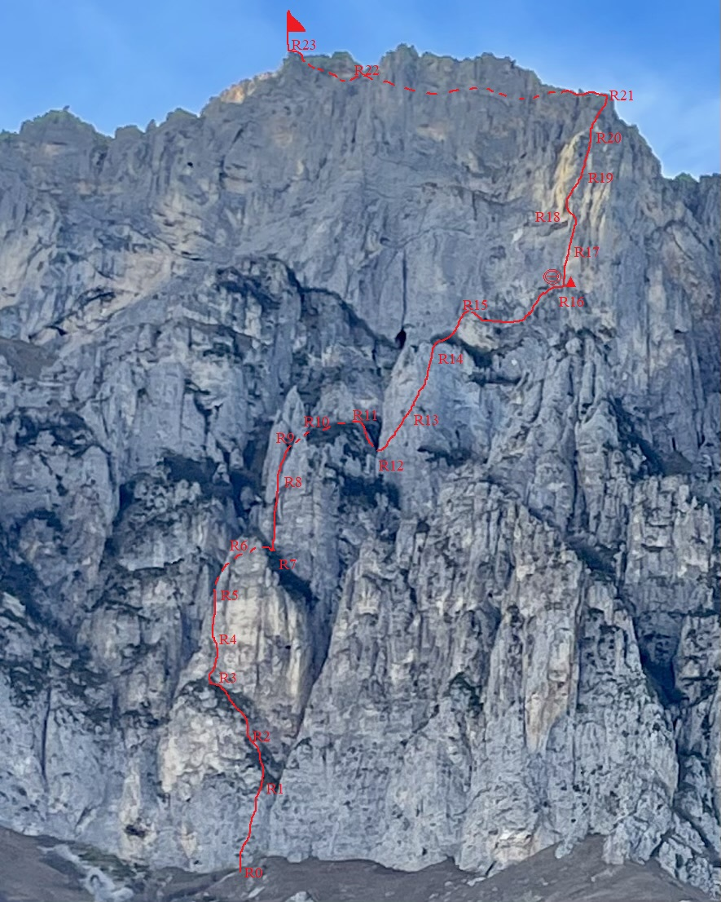

1.3. Рисованный профиль маршрута

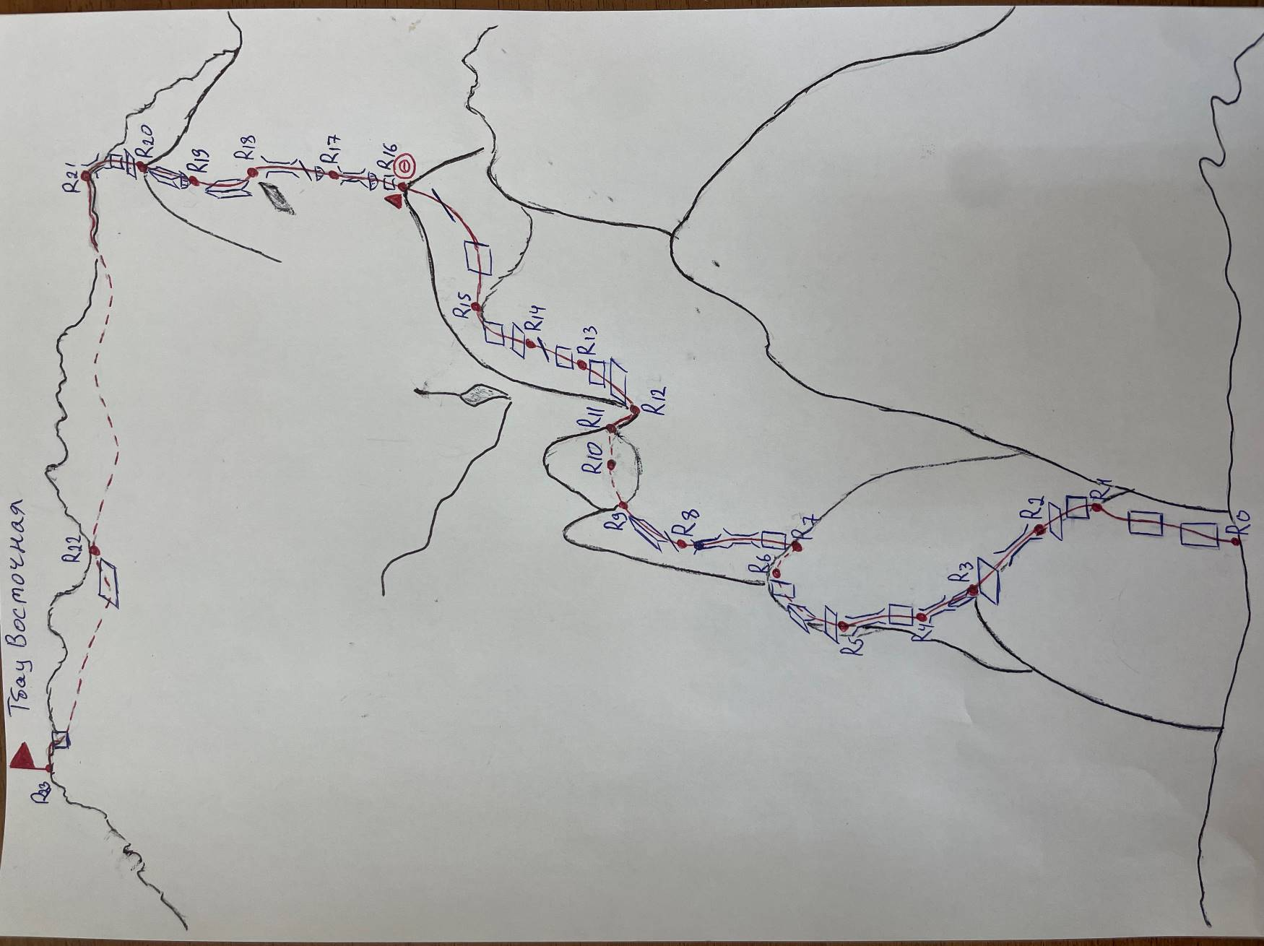

2. Характеристика маршрута
N участка | Наименование и количество крючьев <*(9)> |  | Пункты страховки,  характеристика в символах | Линия маршрута в символах УИАА | Сложность участка в символах | Протяженность участка, м | Крутизна °
N участка | якоря | закладки
R0-R1 | 2  0 | - |  | 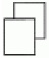 | IV+ | 50 | 70-85
R1-R2 | 1  0 | - |  |  | II | 50 | 20-60
R2-R3 | 2  0 | - |  |  | V | 10 | 90
 |  |  |  |  | III | 40 | 50
R3-R4 | 2  0 | - |  |  | IV-V | 40 | 60-85
R4-R5 | 3  0 | - |  |  | VI | 5 | 95
 |  |  |  |  | IV-V | 45 | 80-95
R5-R6 | 1  0 | - |  |  | IV | 50 | 65-80
R6-R7 | 0  0 | - |  | спуск | - | 10 | 70
R7-R8 | 3  0 | - |  |  | IV | 40 | 60-75
 |  |  |  |  | VI | 10 | 85-95
R8-R9 | 0  0 | - |  |  | III | 40 | 30-60
R9-R10 | 0  0 | - |  |  | II | 30 | 20-40
R10-R11 | 3  0 | - |  |  | IV | 50 | 60-80
R11-R12 | 0  0 | - |  | Спуск дюльфером | - | 25 | 80-90
R12-R13 | 0  0 | - |  |  | II - IV | 70 | 30-80
R13-R14 | 3  0 | - |  |  | V+ | 50 | 80-90
R14-R15 | 0  0 | - |  |  | II - III | 70 | 20-60
R15-R16 | 0  0 | - |  |  | II | 190 | 20-60
 |  |  |  |  | III+ | 10 | 70-80
R16-R17 | 4  0 | - |  |  | V - VI | 50 | 85-95
R17-R18 | 3  0 | - |  |  | V | 40 | 80-95
R18-R19 | 2  0 | - |  |  | IV-V | 35 | 80-95
R19-R20 | 2  0 | - |  |  | IV-V | 40 | 80-95
R20-R21 | 1  0 | - |  |  | IV | 100 | 50-80
R21-R22 | 0  0 | - |  |  | II | 300 | 20-40
R22-R23 | 0  0 | - |  |  | II - IV | 250 | 30-60

3. Характеристика действий команды
3.1 Команда решила осуществить восхождение до сильных снегопадов, для того, что бы иметь возможность безопасно спуститься по северным склонам, так как при неблагоприятной снежной обстановке они лавиноопасны. Все предыдущие восходители спускались по пути подъёма.
В связи с этим обстоятельством, команда должна была столкнуться с полным отсутствием воды на маршруте, ввиду чего воду необходимо было поднимать с собой, а значит восхождение совершать в быстром темпе.

Команда 05.12.2025 в 7:20 выехала с города Владикавказ
В 8:45 начали подход к маршруту и в 10:00 сразу же начали работу на R0
В 16:00 дойдя до места ночёвки на R16, часть команды начала расчистку места под палатку, а лидер начал обрабатывать ключевой участок до R17. В 17:00 вся работа была окончена.
На следующее утро 06.12.2025 в 8:15 команда начала работу с R17, а в 11:15 того же дня взошла на вершину Тбау Восточная.
После чего команда начала спуск по Северному склону Западного гребня, по маршруту 1Б, который был предварительно разведан за неделю до восхождения.
В 16:00 команда спустилась в селение Ламардон и сразу же убыла в город Владикавказ.

N участка | Описание | Номер фото
R0-R1 | Восточное ребро справа отделено от основного скального массива глубоким камином. Под основанием этого камина расположена небольшая осыпь – падающие камни по этому камину. Левее этой осыпи метров на 20 начало маршрута. Правее установленной таблички. Вверх по серой стене в сторону видной впереди небольшой полки с травой. От нее влево – вверх на плиты с небольшими полочками. Дальше прямо вверх до большой полки с можевельником. | №1
R1-R2 | С полки прямо вверх через небольшую стенку до еще одной полки (возможен обход стенки справа). Дальше уходить вправо вверх через небольшие стенки с полками между ними. | №2
R2-R3 | Подойти под нависающий камин уходящий влево с двумя ступенями (на перегибах нависаний земля и трава). По полке вверх под стеной.
R3-R4 | С небольшого плеча в конце полки, начать подниматься вверх по внутреннему углу. В середине участка стенка 2 м. (6а fr) Дальше по камину влево- вверх до узкой небольшой перемычки
R4-R5 | С перемычки прямо вверх по желтым скалам. Дальше в наклонный камин, сужающийся в верхней части. Сначала по центру камина, потом по его левому краю. Выше камина выйти на полку с можевельником. | №3
R5-R6 | С полки траверс влево до начала широкого внутреннего угла, по нему вверх. Перед стенкой посередине участка уйти вправо. Потом идти влево вверх на плечо 1-го взлета Восточного ребра, левее его вершины.
R6-R7 | С плеча влево – вниз на перемычку перед 2-м. взлетом. Дюльфер 10 м.
R7-R8 | С перемычки вправо – вверх по стене до камина. По камину выйти на полку с можевельником. Лазание (6а+ fr) | №4
R8-R9 | С полки по нависающей монолитной щели. Дальше по широкому внутреннему углу, местами проросшему травой, да его конца – здесь уйти влево на начало травенистой наклонной террасы.
R9-R10 | По террасе траверс влево до ее конца
R10-R11 | С конца террасы влево – вверх на небольшой гребешок, здесь свернуть вправо.
R11-R12 | С плеча дюльфер 25 м. на перемычку перед 3-м взлетом.
R12-R13 | С перемычки 20 м. по травянистому склону подойти под начало стен 3-го взлета Восточного ребра. Здесь вправо по полке 2 кат. сл. Под стенку 10 м. По стене выйти на ребро – еще 10 м. Дальше движение вправо – вверх в сторону небольшой полки с можевельником. После ребра стенка 30 м. 4 кат. сл.
R13-R14 | С полки вправо вверх в обход серого нависания. Дальше выйти вправо на небольшое ребро на стене. По ребру вверх на полку. Ребро 15 м.
R14-R15 | После выхода на полку, оказываемся правее линии Восточного ребра. По этой полке с Северной стороны ребра подходим под стенку. По ее правой стороне выходим на плечо – с него виден уже впереди Юго-Восточный бастион. С плеча всево вверх на левую сторону ребра. Участок около 100 м. Стенка 30 м.
R15-R16 | Стенки на линии ребра обходим слева по скалам, в конце участка выйти на линию ребра и через скальные взлеты подойти под основание Юго – Восточного бастиона. Справа под скалой в нише на крюке контрольный тур.
R16-R17 | Левее ниши вверх по щели 5 м, потом переход вправо с выходом на небольшую полочку. С нее вверх под нависание, левее рыжих карнизов, 7 м. Через нависание 2 м. выйти на небольшую полочку. С нее по стене до полки еще 5 м. С полки по монолитной плите 5 м. войти в начало щели. По щели, местами разрушенной, в верхней части нависающей, войти в камин. Щель 10 м. По камину вверх и выйти влево на плечо. Участок с лазанием категории 6с-6с+ | №5
R17-R18 | Сплеча траверс влево под нависание – 5 м. Потом 3 м. вверх и войти в небольшой кар. С него траверс влево через нависающий перегиб стены, и дальше в небольшой камин. До камина 7 м. По камину вверх до полки. Лазание 6а | №6
R18-R19 | От полки вправо вверх по широкому внутреннему углу. Направление движения – видный над головой на фоне неба не явный желоб – внутренний угол. В середине участка нависание 2 м. В конце участка выйти на полку под рыжим карнизом. | №7
R19-R20 | С полки нависание 2 м. (6а+fr). Дальше по внутреннему углу вверх в сторону видного на фоне неба впереди серого «зуба». Через 40 м. от начала участка подойти на полку правее «зуба» под плитой.
R20-R21 | Далее прямо вверх. Через 10 м. выйти на полку, через 10м. по ней - уйти через 5 м. стенку вправо на ребро. За ним большая полка, возможна ночевка. По ребру, через камин выйти на полку. С полки сначала правее линии ребра, потом по его левой части, выйти за перегиб стены на Северо - Восточный склон в. Тбау Восточная. | №8
R21-R22 | По Северо – Восточному склону идти налево, на Запад. Стены обходить справа, около 300 м. Доходим до гребня перед вершинной башней. | №9
R22-R23 | С гребня спускаемся вниз, на Север, по скальным плитам. При наличии снега - дюльфер 20 -25 м. Дальше идем влево вниз, в сторону осыпной седловины, на Северном склоне. С неё поднимаемся обратно на вершинный гребень - направление движения, вправо вверх. В верхней части, подъем по скальным плитам. Выйдя на вершинный гребень, поворачиваем направо. Через небольшие взлеты гребня, доходим до контрольного тура (он в западной части башни). Возвращение с вершины по пути подъема.

Фото №1 – Начало маршрута R0, второй участник находится на R1, табличка слева
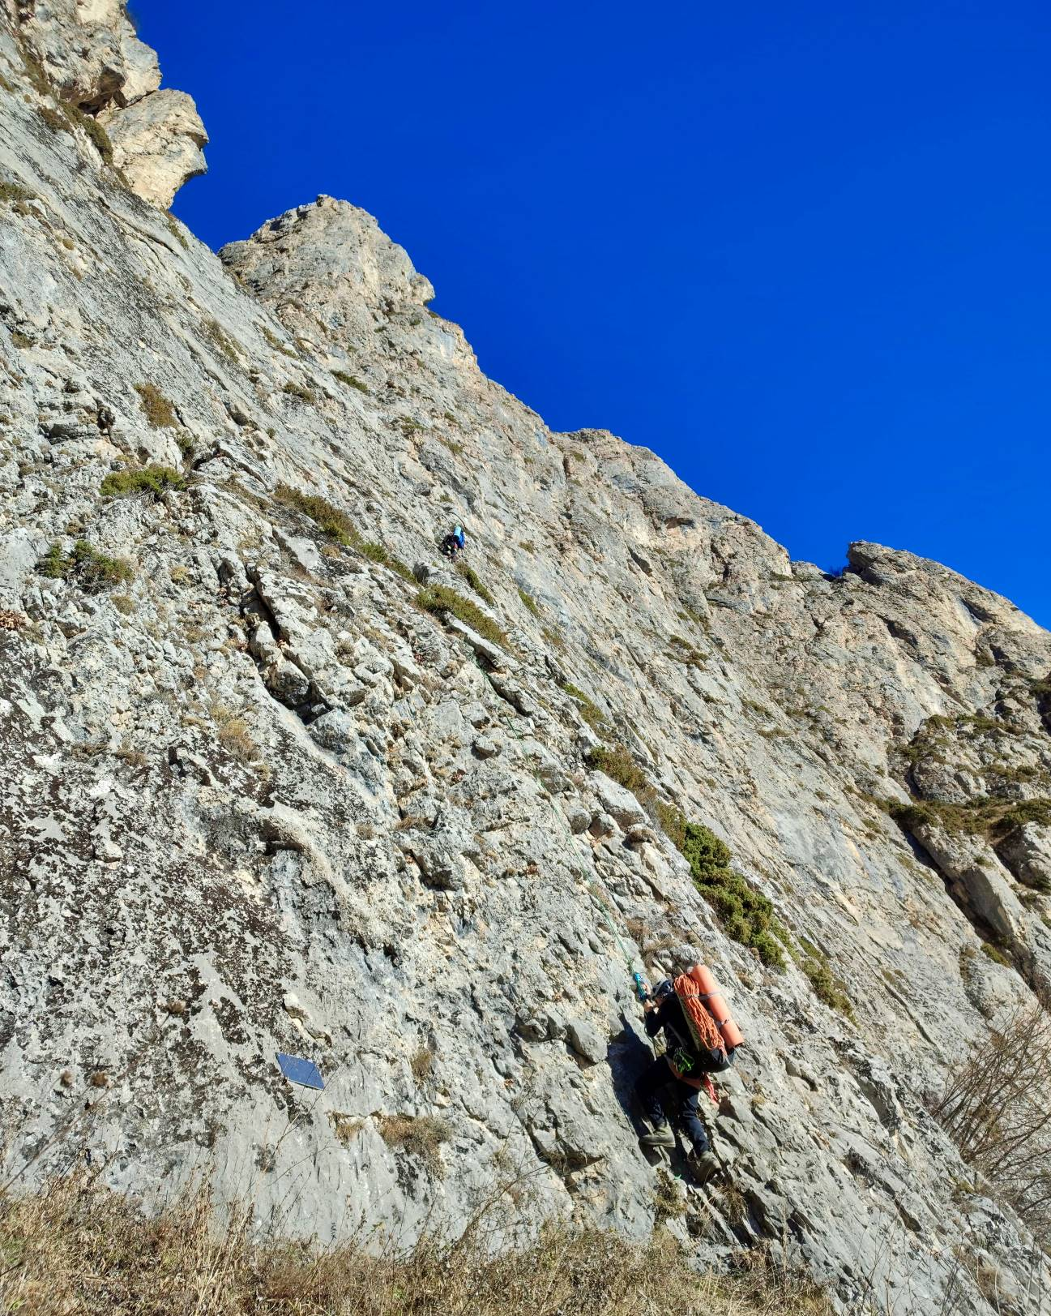

Фото №2 – Вид с места R1 в направление R2
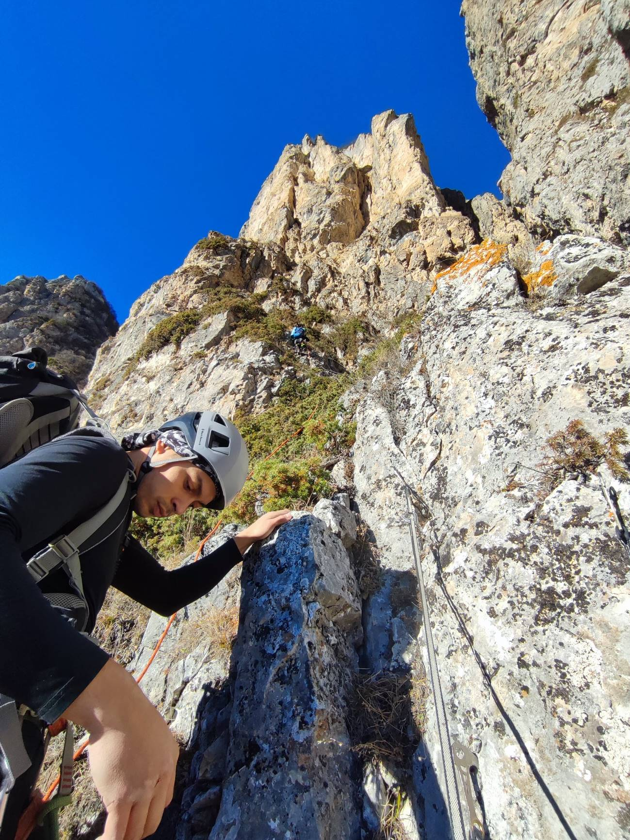

Фото №3 – Вид c R4 в направление R5
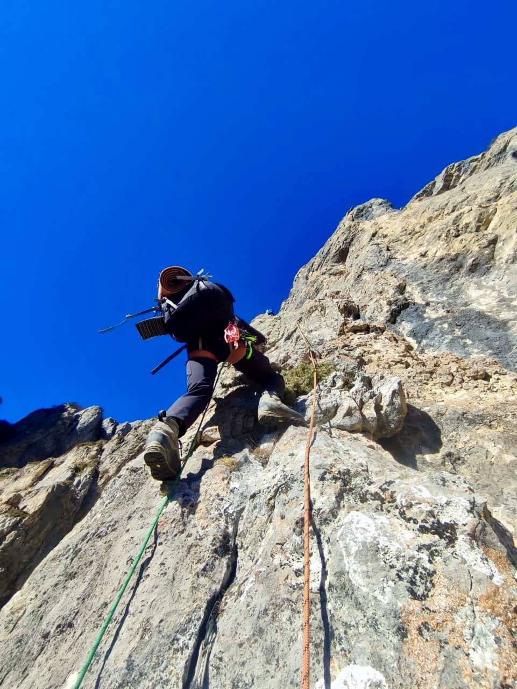

Фото №4 – Вид в верхней части камина R7 - R8
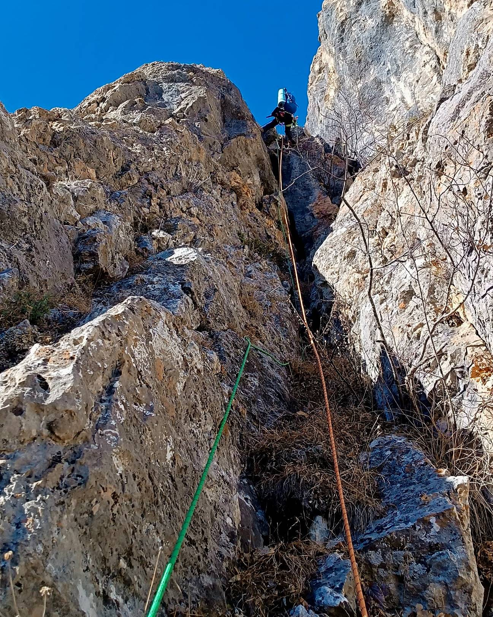

Фото №5 – Ключевая веревка R16 – R17
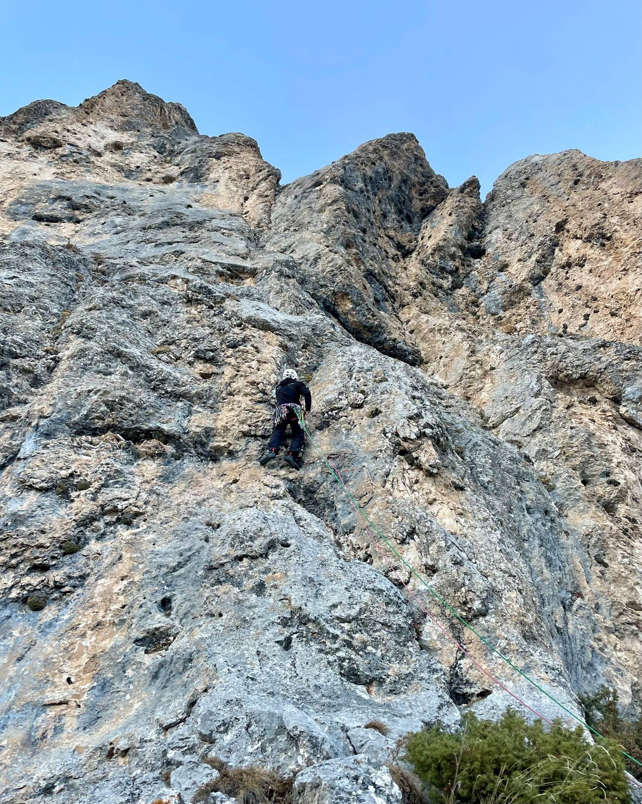

Фото №6 – Вид с R17
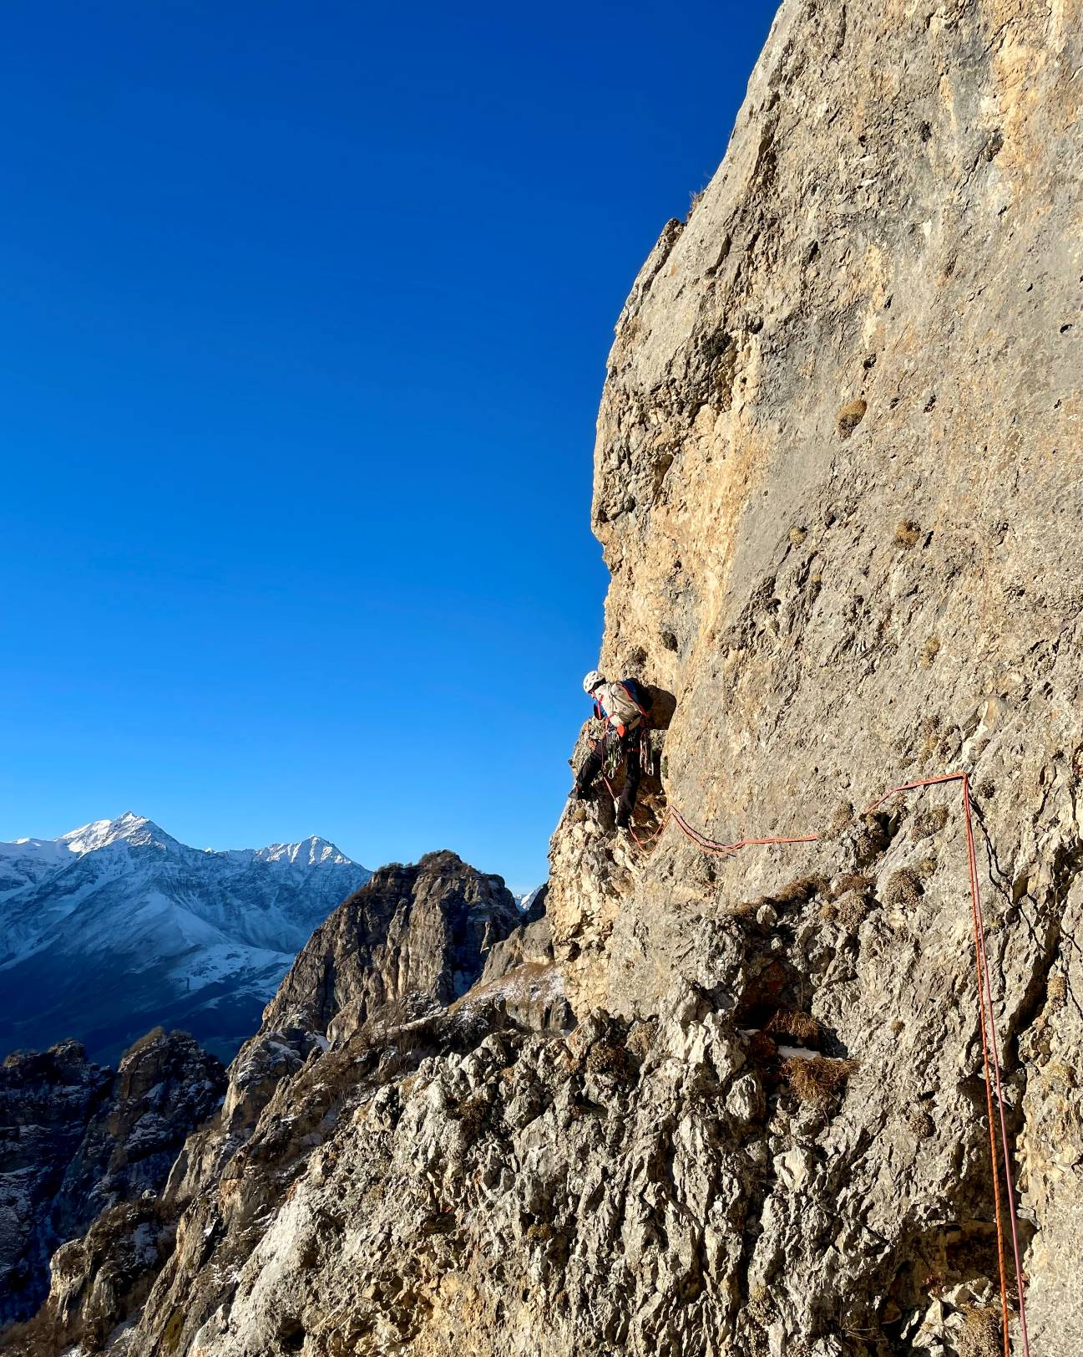

Фото №7 – Вид с R18
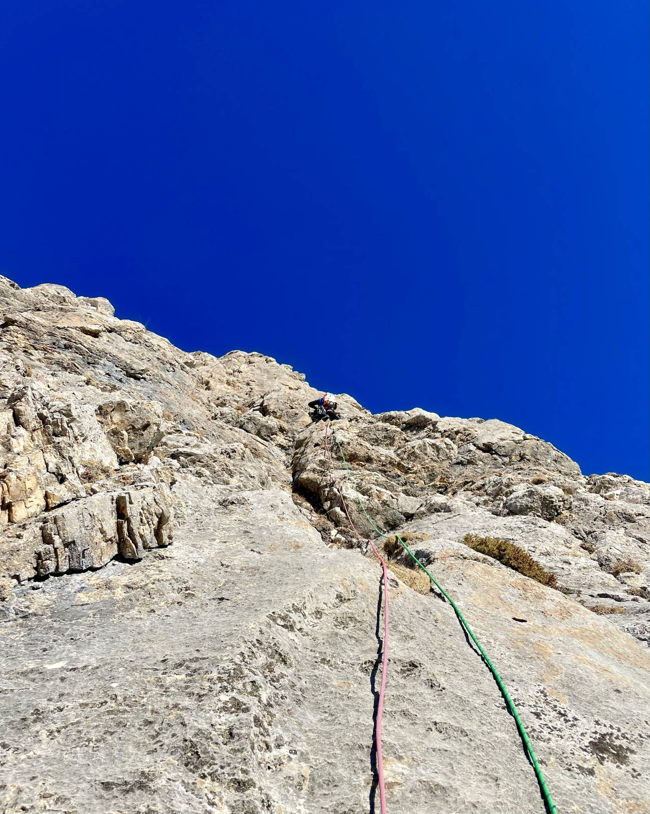

Фото №8 – Вид с R20
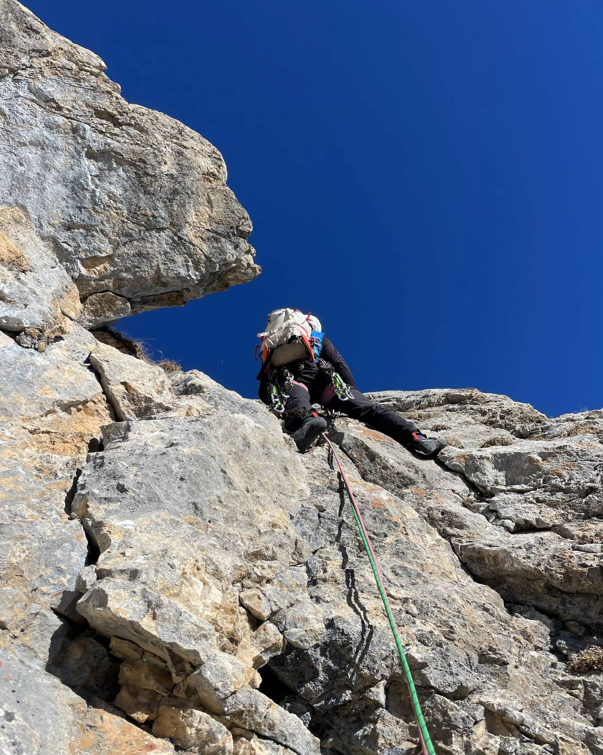

Фото №9 – Движение по северной стороне по направлению к вершинной башне
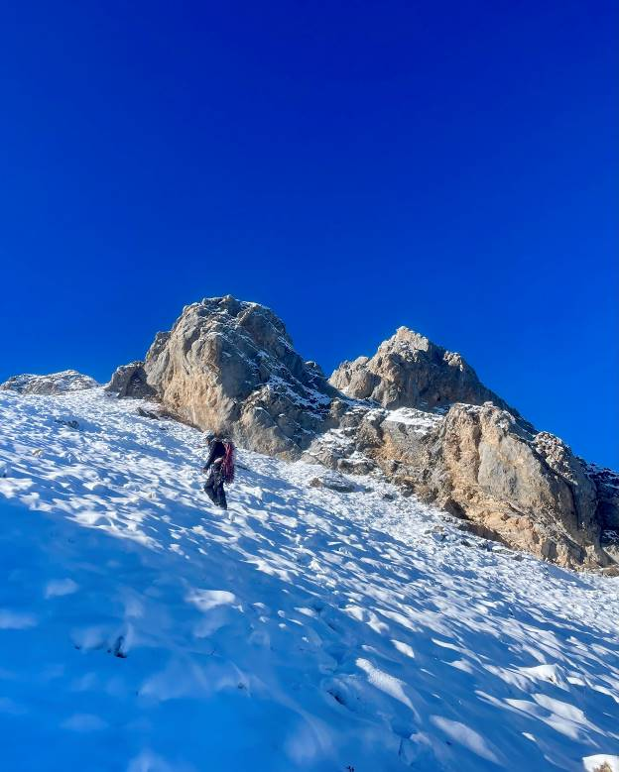

3.2 Фото команды на вершине.
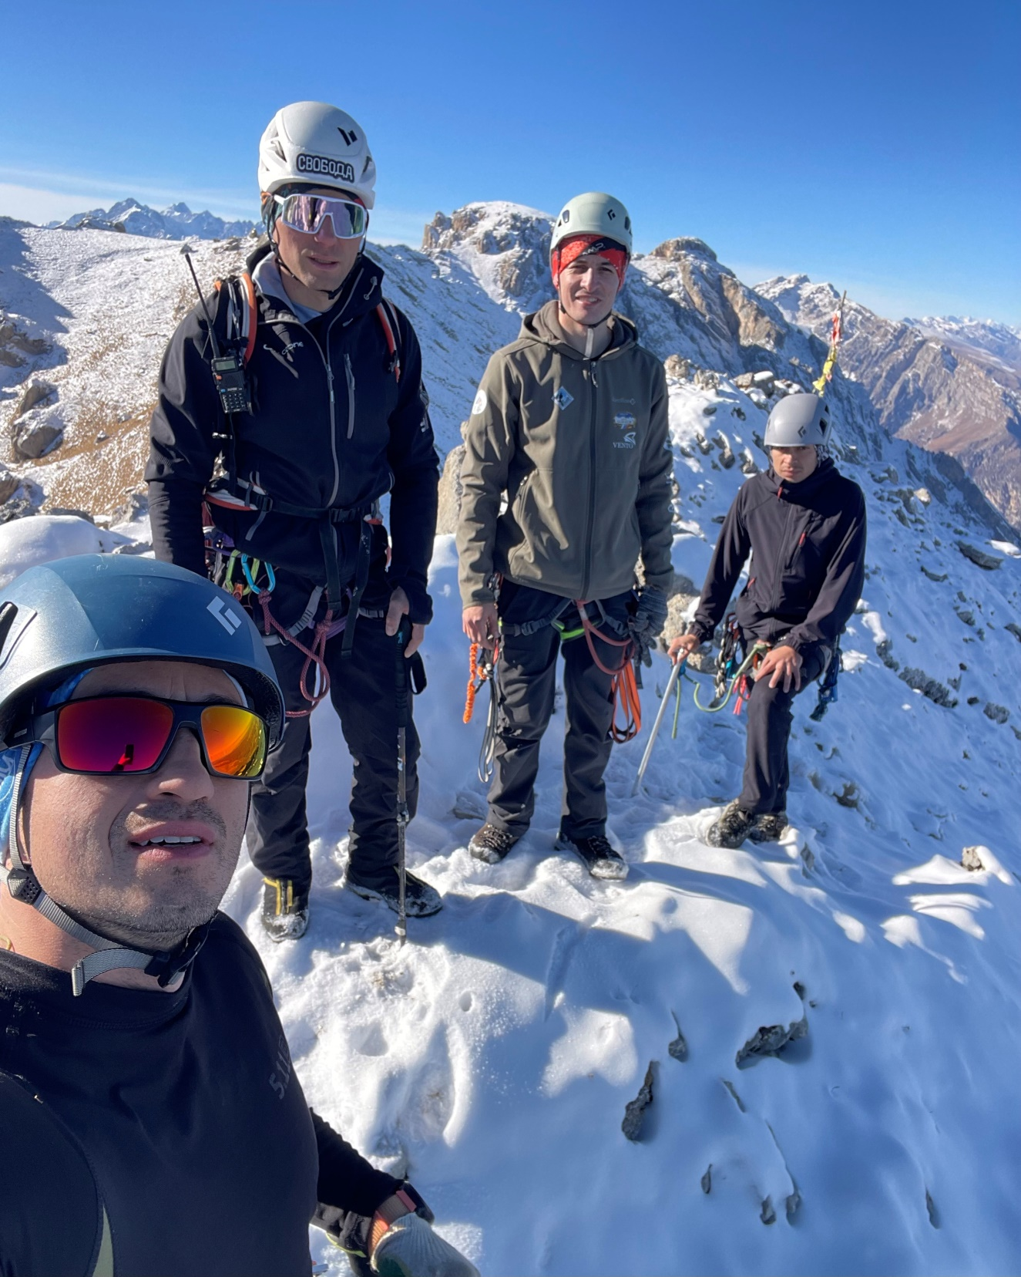

3.3. Пройденный командой маршрут соответствует 5Б кат. сл. Маршрут был пройден без использования ИТО, что отвечает современным тенденциям стиля в мировом альпинизме. Максимальная категория лазания на маршуте 6с-6с+ была пройдена на онсайт, с первого раза.
Остальные участники вынуждены были идти по перилам из-за того, что нужно было нести бивуак и воду т.к. боялись, что снег на маршруте растаит и его не будет.
Восхождение было осуществлено, за рекордное время, так как при изучении информации о предыдущих восхождениях было найдено всего лишь три отчета о прохождении данного маршрута:
В марте 2008 года под руководством Дорфмана Л.В. за 30 часов, 3 дня
В феврале 2017 года под руководством Рыжанов О.Н. за 36 часов, 4 дня
В марте 2006 года под руководством Егорин С.В. за 48 часов, 6 дней
Скалы в большей степени являются разрушенными, особенно в нижней части. Во второй части маршрута встречаются шлямбура на станциях. При прохождении верхней части гребня возможно понадобятся ледоруб и кошки. Спуск по маршруту 1Б следует рассматривать при малом количестве снега, а так же необходимо его предварительно разведать, так как ориентирование в обратном направлении сложное. Мобильная связь ловит на всем протяжении маршрута.

